12 июля в центральной детской библиотеке прошел утренник « в гостях у сказки».
Ведущая рассказала о возникновении сказки, как вида устного народного творчества.
Дружно отвечали ребята на вопросы сказочной викторины «Отгадай сказочного героя» и «Кому из сказочных героев принадлежат эти вещи?»
Свои артистические способности дети показали, когда приняли участие в театрализованной постановке русской народной сказки «Репка».
Все участники утренника были награждены небольшими подарками.
В заключении ведущая поблагодарила ребят за активное участие в утреннике.

«Сказка ложь, да в ней намек!»

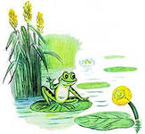

Центральная районная детская библиотека
Г. Ужур, ул. Ленина, 22
Здание РДК.
Телефон: 21- 5- 86

МБУК «ЦБС Ужурского района»
Центральная районная детская библиотека

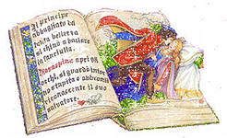
« В гостях у сказки»
Пресс- релиз утренника

Г. Ужур,
2013 г.

